


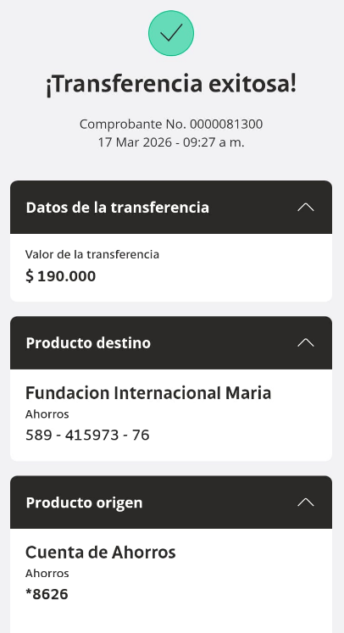

Foro | EL TRONCAL
Nombre patrocinador | MARIA ESNEDA RODRIGUEZ MONTEZUMA
Número de identificación | 31,973,484
Teléfono | 34 617 686532
Correo electrónico | esnedacali2020@gmail.com
Valor consignación | 190.000
Fecha de consignación | 17/03/2026
Número de comprobante | 0000081300
Mes del Aporte | MARZO
Niños patrocinados | 1
Año de patrocinio | FEBRERO 2026 – ENERO 2027


